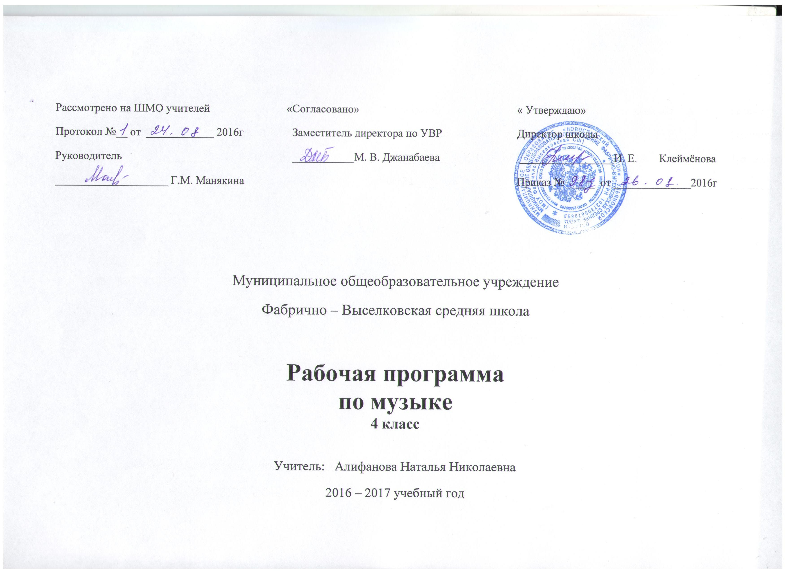
Планируемые результаты

ЛИЧНОСТНЫЕ
У учащихся будут сформированы:
• понимание музыкальной культуры как неотъемлемой части различных сфер человеческой жизни (семейно - бытовой, праздничной, трудовой, воинской, спортивной и др.), и отражение в ней исторических событий и личностей;
• положительная мотивация к обучению и познанию музыкального искусства и музыкальной деятельности, к знакомству с выдающимися музыкальными произведениями отечественной и мировой культуры;
• уважительное отношение к музыкальному наследию России и каждого из народов нашей страны, понимание ценности многонационального российского общества, культурного разнообразия России.
Учащиеся получат возможность для формирования:
• основ общей культуры личности в контексте высших духовно - нравственных ценностей и идеалов отечественной культуры на материале и средствами музыкального искусства;
• эмоционально%нравственной отзывчивости, понимания и сопереживания чувствам, выраженным в музыкальных произведениях;
• понимания ценности музыкального искусства в жизни человека и общества;
• художественного вкуса, творческого потенциала, развития эмоциональной сферы;
• понимания причин успеха в творческой деятельности;
• готовности и способности адекватно оценивать явления музыкальной культуры и проявлять инициативу в выборе образцов профессионального и музыкально - поэтического творчества народов мира;
• готовности и способности к самооценке, к саморазвитию.
ПРЕДМЕТНЫЕ
Учащиеся научатся:
• воспринимать музыку различных жанров;
• узнавать изученные музыкальные произведения и называть имена их авторов;
• находить и передавать информацию:
– о музыкальном наследии знаменитых западноевропейских композиторов, вундеркиндов - виртуозов И.С. Баха, В.А. Моцарта и других, об особенностях их семейного воспитания и других условиях достижения творческих успехов;
– о старинных формах музыкальной жизни и музыкальных увеселениях в рыцарских замках, царских дворцах, усадьбах, на городских площадях во время праздников и карнавалов, о трубадурах, скоморохах и других бродячих музыкантах в западноевропейских странах и на Руси;
– о старинной танцевальной музыке, об особенностях её музыкально - выразительных средств, о происхождении танцевальных движений бальных танцев — вальса, полонеза, гавота, мазурки и польки;
– о старинных воинских гимнах и маршах, их музыкально - выразительных средствах и художественно – образном содержании;
– об обиходных церковных песнопениях, партесе, духовных стихах и колокольных звонах;
– о творчестве русских и советских композиторов (М. Глинки, Н. Римского - Корсакова, М. Балакирева, И. Стравинского, Д. Шостаковича, И. Дунаевского, Г. Свиридова, Д. Кабалевского, А. Пахмутовой, В. Шаинского и др.), создавших музыкальные исторические образы нашей Родины (от Древней Руси до современной России), отразивших в своих произведениях образы и сюжеты древнерусских мифов, народных преданий, сказок и былин;
– о фольклоре, фольклористах, фольклорных коллективах и экспедициях и их роли в сохранении музыкального наследия народов России; об отражении в народной музыке основных этапов жизни человека, о наиболее характерных народных колыбельных, свадебных и других песнях, музыкальных инструментах и танцах народов России;
– об авторской песне;
• определять основные музыкальные понятия («канон», «полифония» и др.) на доступном уровне;
• воспроизводить слова и мелодии нескольких народных колыбельных песен, песен зарубежных композиторов - классиков, а также песен советских и современных российских композиторов, авторских песен;

СОДЕРЖАНИЕ ПРОГРАММЫ.

4 КЛАСС.
- «Музыкальное путешествие по миру старинной европейском музыки» (9 часов).
Встречи со знаменитыми композиторами. В рыцарских замках. На балах. На карнавалах.
- «Музыкально путешествие от Руси до Руси» (7 часов).
Русь изначальная. Русь православная. Русь скоморошья. Русь сказочная. Русь былинная. Русь героическая.
- «В гостях у народов России» (10 часов).
У колыбели. На свадьбе. На фольклорном фестивале.
- «Музыкальное путешествие по России 20 века». (8 часов).
Музыка революции. У пионерского костра. В кинотеатре и у телевизора. Музыка о войне и на войне. Музыка на защите мира. На космодроме. На стадионе. На фестивале авторской песни.

ТЕМАТИЧЕСКОЕ ПЛАНИРОВАНИЕ 4 КЛАСС.

Четверть | Количество часов | Разделы
1. | 9. | «Музыкальное путешествие по миру старинной европейской музыки»
2. | 7. | «Музыкально путешествие от Руси до Руси»
3. | 10. | «Музыкальное путешествие по России 20 века».
4. | 8. | «В гостях у народов России»
Итого | 34

Приложение 1

КАЛЕНДАРНО – ТЕМАТИЧЕСКОЕ ПЛАНИРОВАНИЕ 4КЛАСС (34ч.)

№ | Тема урока | Кол-во  часов | Домашнее задание | Дата
 |  |  |  | По плану | По факту
1 | Встречи  С. 6–9 | 1 | Задание  3  Стр7
2 | Встречи со знаменитыми композиторами: Вольфганг Амадей  Моцарт.  С. 10–13 | 1 | Задание  4  Стр11
3 | В рыцарских замках.  С. 14–17 | 1 | Задание  2  Стр15
4 | На балах.  С. 18–19 | 1 | Задание  3  Стр19
5 | На балах:  полонез.  С. 20–21 | 1 | Задание  4  Стр21
6 | На балах: вальс и его «король» —композитор Иоганн Штраус.  С. 22–23 | 1 | Задание  2  Стр23
7 | На балах: менуэт, гавот, мазурка, полька.  С. 24–25 | 1 | Задание  1  Стр25
8 | На карнавалах: Р. Шуман. Карнавал.  С. 26–27 | 1 | Задание  5  Стр27
9 | С чего начинается Родина?  С. 36–37 | 1 | Задание  1  Стр36
10 | Русь изначальная: И. Стравинский. Балет «Весна священная».  С. 38–39 | 1 | Задание  1  Стр38
11 | Русь изначальная: М. Балакирев Симфоническая поэма  «Русь». С. 4 | 1 | Задание  1  Стр40
12 | Русь православная: церковные песнопения.  С. 42–43 | 1 | Задание  7  Стр43
13 | Русь скоморошья.  С. 48–49 | 1 | Задание  1  Стр48
14 | Русь сказочная: И. Стравинский. Балет «Жар-птица».  С. 50–51 | 1 | Задание  3  Стр51
15 | Русь сказочная: Н. Римский-Корсаков. Опера  «Сказка о царе Салтане».  С. 52–53 | 1 | Задание  1  Стр52
16 | Русь былинная: Н. Римский-Корсаков. Опера-былина «Садко».  С. 54 –57 | 1 | Задание  8  Стр55
17 | Русь героическая: А. Бородин. Опера «Князь Игорь».  С. 58–59 | 1 | Задание  2  Стр58
18 | Русь героическая: М. Глинка. Опера «Иван Сусанин»  («Жизнь за царя»). | 1 | Задание  2  Стр61
19 | Музыка революции.  С. 70–73 | 1 | Задание  5  Стр71
20 | У пионерского костра.  С. 74–75 | 1 | Задание  3  Стр75
21 | В кинотеатре и у телевизора.  С. 76–79 | 1 | Задание  3  Стр77
22 | Музыка о войне и на войне: песни советских композиторов.  С. 80–81 | 1 | Задание  2  Стр81
23 | Музыка о войне и на войне: Д. Шостакович. Симфония  № 7 (Ленинградская).  С. 82–83 | 1 | Задание  5  Стр83
24 | Музыка на защите мира: Д. Кабалевский. Кантата «Песня утра,  весны и мира».  С. 86–89 | 1 | Задание  4  Стр87
25 | На космодроме.  С. 90–93 | 1 | Задание  3  Стр91
26 | На стадионе.  С. 94–97 | 1 | Задание  7  Стр95
27 | На фестивале авторской песни.  С. 98–101 |  | Задание  6  Стр99
28 | У колыбели.  С. 108–111 | 1 | Задание  5  Стр108
29 | На свадьбе.  С. 112–115 | 1 | Задание  5  Стр113
30 | На фольклорном фестивале: выступают фольклорные ансамбли.  С. 116–117 | 1 | Задание  2  Стр117
31 | На фольклорном фестивале: кто на чём играет?  С. 118 | 1 | Задание  5  Стр119
32 | На фольклорном фестивале: выступают ансамбли народного  танца.  С. 119–121 | 1 | -
33 | Урок игры на гитаре.  С. 126–127 |  | Задание  5  Стр127
34 | Урок фольклора.  С. 128–129 |  | Задание  6  Стр129

